GE DBD-Abl. f. Bodenblg. Vinyl (PVC), stockwerksdurchdringend d=50mm

Geberit

Eigenschaften

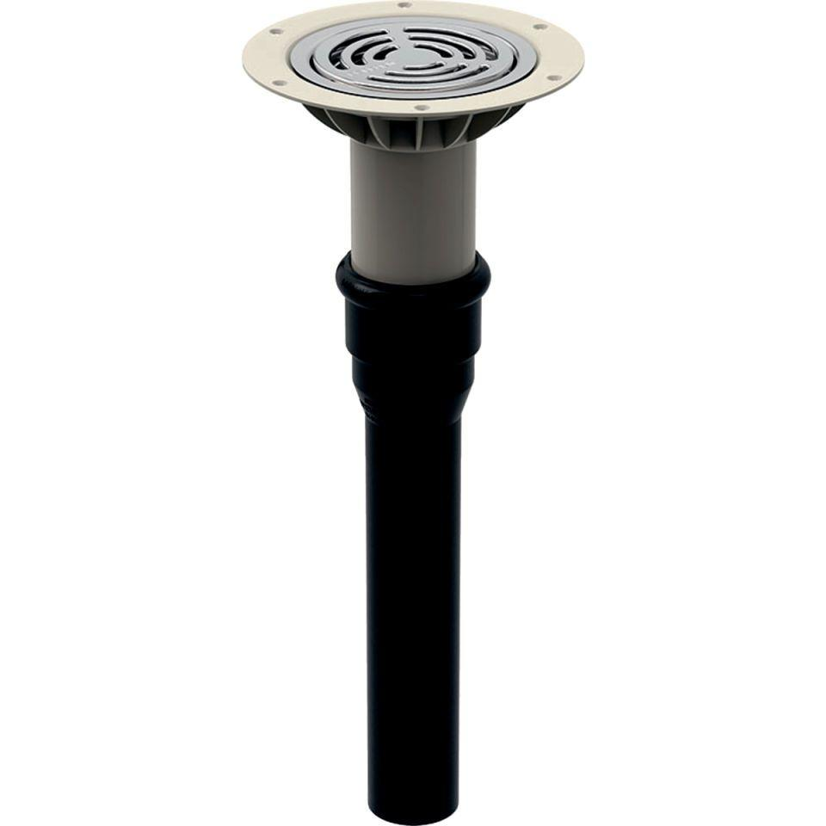

GTIN:

4025410743435

HAN:

154058001

Anschluss, Abdichtung

Anschlussmanschette, Anschlussfolie

Produkt

Ablauf mit Aufsatzstück

Verstellbarkeit

höhenverstellbar

Werkstoff

Kunststoff

Entwässerungsart

Freispiegel

Stutzen-Ausführung

senkrecht, waagerecht

Nennweite DN

40,00